CREACIÓN DE SYLLABUS Y PLANEACIÓN DIDÁCTICA
Se diseña el syllabus y planeación didáctica del curso “IA para la Gestión Financiera”:
SYLLABUS
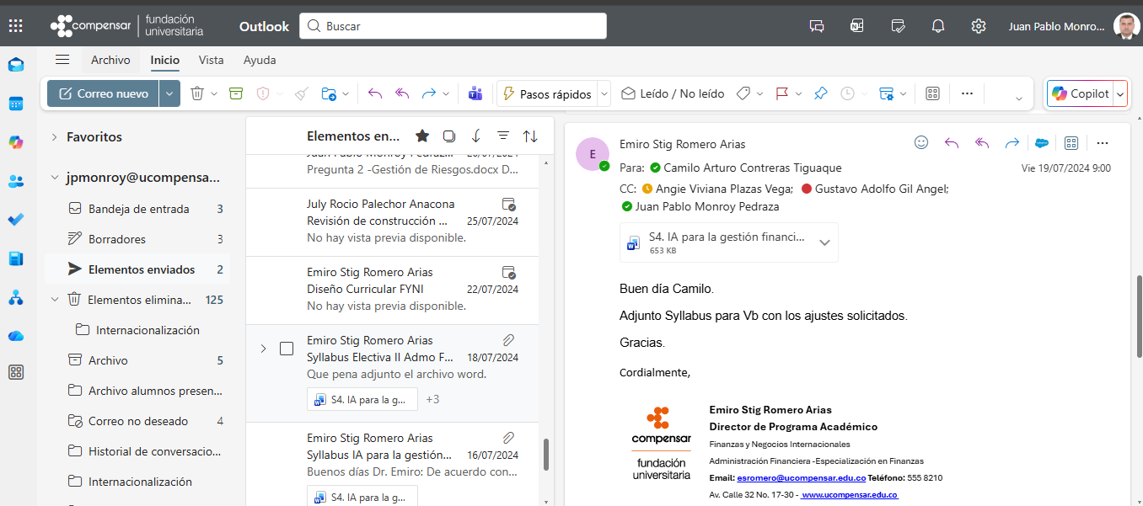
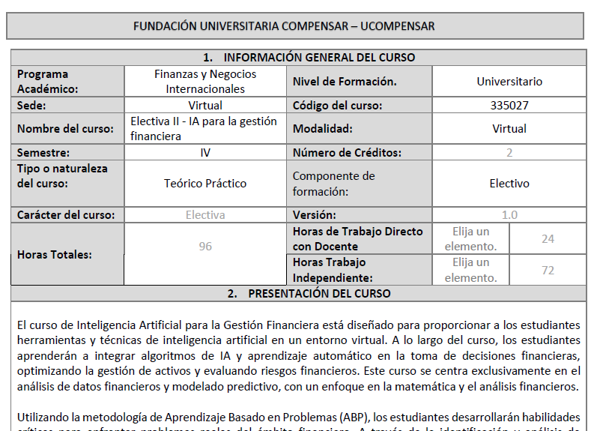

PLANEACIÓN DIDÁCTICA
